самостійна робота №
Тема: Періодичність, парність, непарність функції.
Мета: повторити, узагальнити та розширити знання учнів про властивості функцій, зокрема про парність та непарність функції; сформувати вміння визначати парність (непарність); розвивати вміння систематизувати, узагальнювати, робити висновки
Тривалість: 2 год

Література:

Основна:
пiдручник для студентiв вищих навчальних закладiв I-II рiвнiв акредитацii МАТЕМАТИКА О.М.Афанасьева, Я.С.Бродський, О.Л.Павлов, А.К.Слiпкань
Допоміжна:
МАТЕМАТИКА В.Т.Лiсiчкiн,I.Л.Соловейчик пiдручник для техникумiв
План:
1.Парна та непарна функція
2. періодичність функції
.
Методичні рекомендації:
повторити та поглибити знання про парність та непарність функцій. Це допоможе надалі досліджувати функції та будувати їх графіки.

Конспективний виклад питань:

алгоритм дослідження функції на парність (непарність).
1. Знайти область визначення функції.
2. Перевірити, чи симетрична область визначення функції відносно нуля.
3. Якщо область визначення симетрична відносно нуля, то:
а) коли f (-x) = f (x), то функція є парною;
б) коли f (-x) = -f (x), то функція є непарною.
Звертаю увагу учнів на те, що існують функції ні парні, ні непарні.
Наприклад:
у = х², у = 2 – х², у = ІхІ – 3 – парні;
у = х³, у = х³ + х - непарні
у = х³ + х², у = 2х + 3 - ні парні, ні непарні.

Точки A і C отримані поворотом точки (1;0) на кути α і −α відповідно.
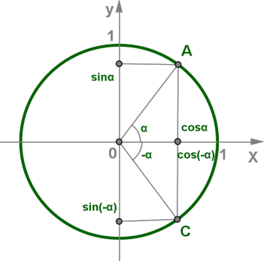
Одиничне коло.

Абсциси цих точок співпадають, а ординати відрізняються тільки знаками, тобто sin(−α)=−sinαиcos(−α)=cosα.
Отже, функція y=sinx є непарною функцією, а y=cosx - парною функцією. Так як функція y=tgx=sinxcosx, то буде вірна рівність tg(−x)=−tgx, тобто функція y=tgx - непарна функція.

Функція y=f(x) називається періодичною, якщо існує таке число T≠0, що для будь-якого x з області визначення цієї функції виконується рівність f(x−T)=f(x)=f(x+T)

Число T називається періодом функції f(x)
З цього визначення випливає, що якщо x належить області визначення функції f(x), то числа x−T;x+T;x+Tn,n∈Z також належать області визначення цієї періодичної функції і f(x+Tn)=f(x),n∈Z.

Обертаючи точку A навколо центру одиничного кола в додатному або від'ємному напрямі, помічаємо що вона повернеться до вихідного положення, тільки кут повороту буде на 2πбільше або менше, але координати точки A залишаться тими ж, тобто
sinα=sin(α+2π);cosα=cos(α+2π)
Отже, число 2π є найменшим додатним періодом для функцій y=sinx і y=cosx.
Число π є найменшим додатним періодом для функцій y=tgx, так як значення тангенса кута повороту буде повторюватися через π радіан.

Питання для самоконтролю:

Додаткові матеріали:
Знайдіть область визначення функції:
а) 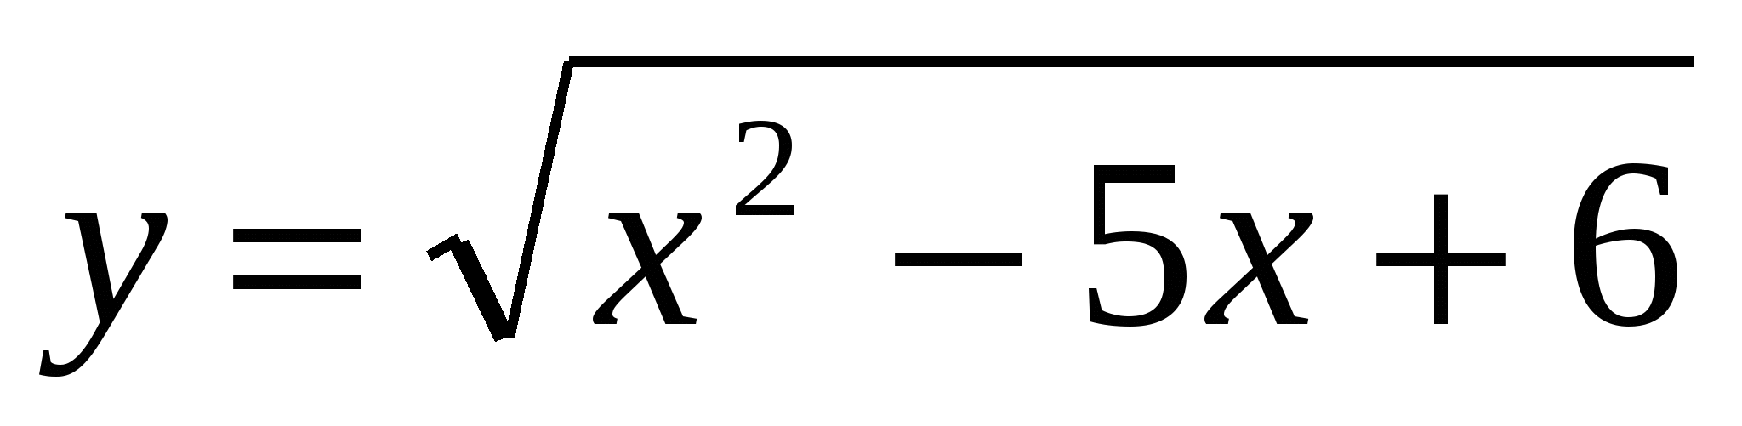; б) 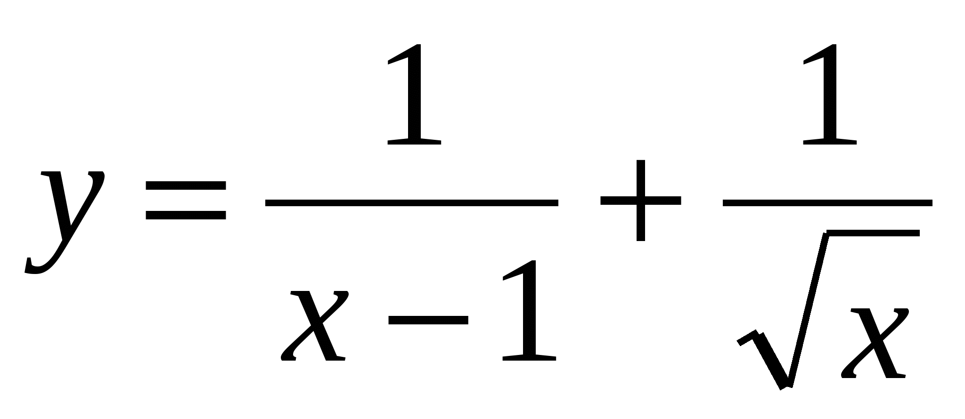.

Розв'язання
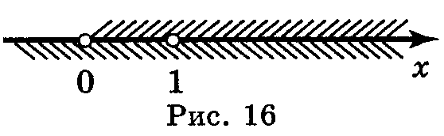
а) Через те що арифметичний квадратний корінь існує лише з невід'ємних чисел, х² - 5х + 6 0 . Розв'яжемо нерівність методом інтервалів (знайдемо нулі функції g = х² - 5х + 6, нанесемо їх на координатну пряму і визначимо знак функції на кожному проміжку) (рис. 15).
Отже, D(y) = (-; 2][3; +).
б) D(y) знаходимо розв'язавши систему 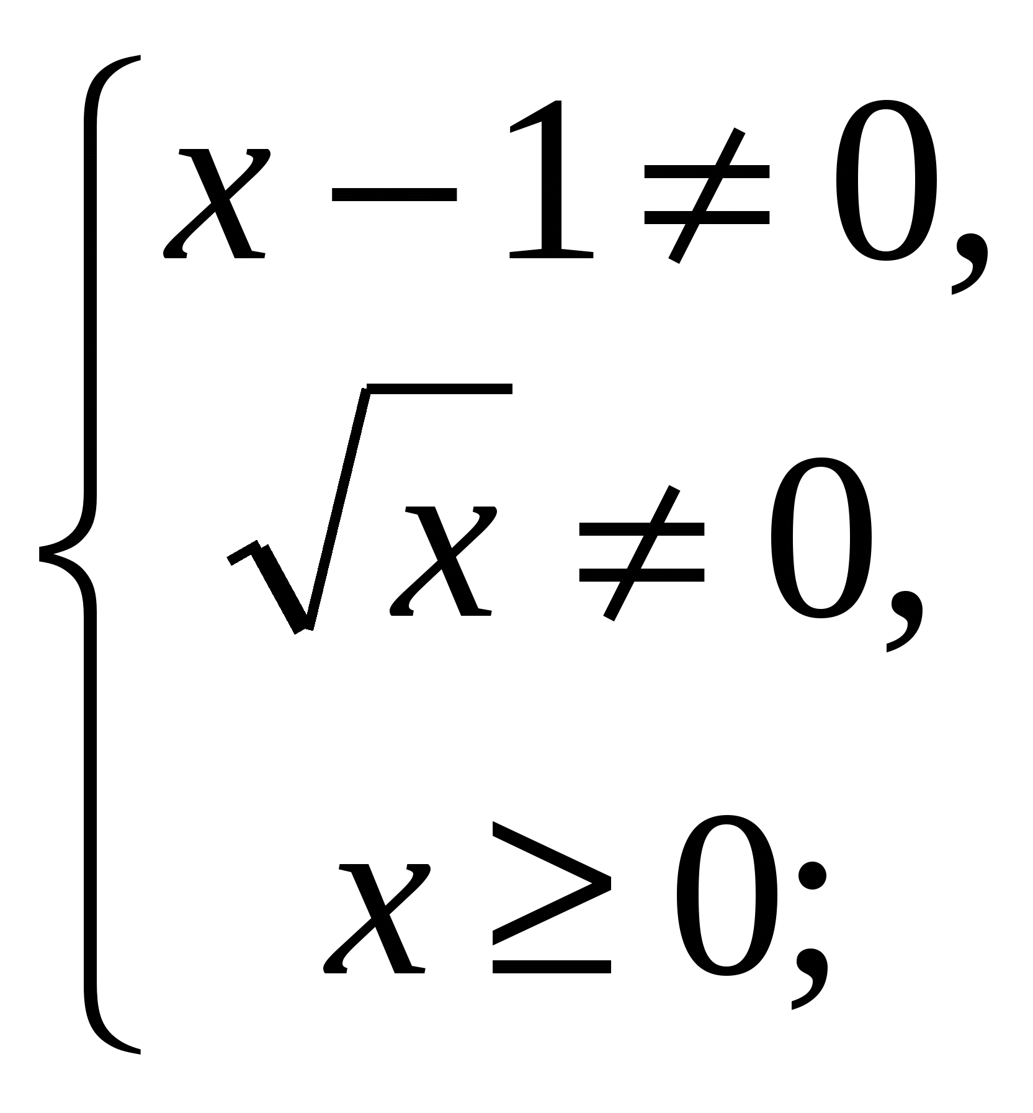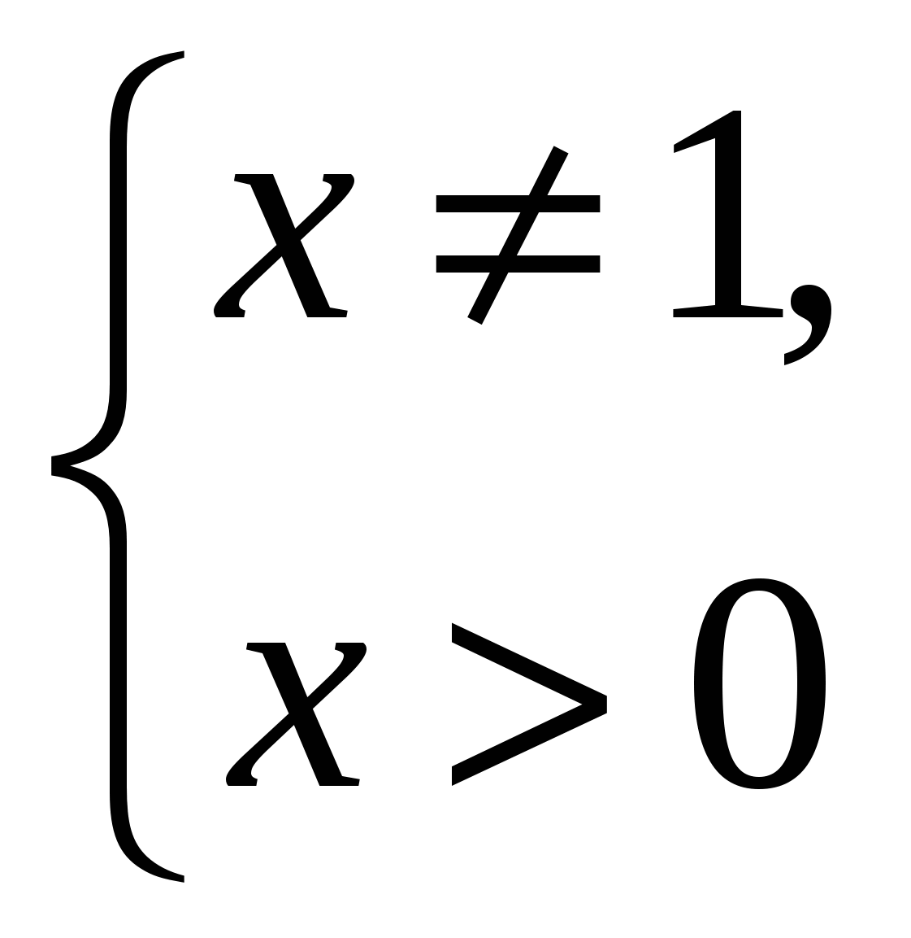. Отже, D(y) = (0; 1)(1; +) (рис. 16).

